nota stampa
TTG E INOUT 2025: RIMINI INAUGURA UNA NUOVA ERA PER IL TURISMO
E ARRIVA IL VOLO DIRETTO ROMA–RIMINI, DOPO IL +15% DI PRESENZE ESTERE NEL 2024

- Dall’ 8 al 10 ottobre tornano alla Fiera di Rimini TTG Travel Experience e InOut | The Hospitality Community, il doppio appuntamento b2b per il settore turistico mondiale
- Il tema “Awake To a New Era” guida l’edizione 2025 di TTG e invita il settore a rinnovarsi, affrontando digitalizzazione e nuove esigenze dei viaggiatori con approcci sempre più smart
- InOut | The Hospitality Community accende i riflettori sulle soluzioni più avanzate per l’arredamento di spazi ricettivi che uniscono benessere, sport e tecnologia
ttgexpo.it | inoutexpo.it
Rimini 12 maggio 2025 — Un nuovo scenario si apre sull’orizzonte del turismo e dell’ospitalità. Dall’8 al 10 ottobre 2025, TTG Travel Experience e InOut | The Hospitality Community, organizzate da Italian Exhibition Group, tornano protagoniste alla Fiera di Rimini, pronte a riunire l’intero ecosistema turistico e dell’hospitality in un’unica grande piattaforma dove si costruiscono relazioni, si generano idee e si definiscono le nuove coordinate dell’accoglienza contemporanea.
Il tema portante della 62ª edizione della manifestazione, “Awake To a New Era”, è più di uno slogan: è un invito urgente a prendere coscienza dei cambiamenti profondi che stanno trasformando il turismo mondiale. Il mondo post-pandemico, l’accelerazione digitale, le nuove esigenze dei viaggiatori sempre più attenti a esperienze autentiche, rigeneranti e sostenibili impongono una nuova mentalità.
In questa cornice, TTG Travel Experience e InOut | The Hospitality Community si confermano il punto di incontro per l’intera filiera del turismo organizzato, dove buyer nazionali e internazionali dialogano con tour operator, enti del turismo, destinazioni e strutture ricettive. Tra le novità di quest’anno: My Agenda by TTG, piattaforma avanzata di matching tra domanda e offerta che dà ai buyer nazionali e internazionali la possibilità di interagire con i seller italiani ed esteri; e la crescita di TTG Next Start Up, il distretto dedicato a giovani realtà che stanno cambiando il settore attraverso soluzioni tecnologiche, mobilità sostenibile, esperienze digitali e nuovi modelli di servizio. A completare l’offerta, anche un ampliamento delle aree dedicate al turismo termale e nautico, come comparti in forte fermento.
In perfetta sinergia con TTG Travel Experience, InOut | The Hospitality Community si conferma l’appuntamento imprescindibile per chi progetta, arreda e rinnova gli spazi dell’accoglienza. Hotel, catene alberghiere, architetti, designer, general contractor, campeggi, stabilimenti balneari e aziende di costruzione troveranno le soluzioni più avanzate per un’ospitalità che mette al centro benessere, funzionalità e sostenibilità. Tre i focus principali dell’edizione 2025: il well-being, con due padiglioni dedicati a un approccio olistico che integra wellness, rigenerazione fisica e mentale, sport e food, come elemento essenziale di una vacanza all’insegna del benessere; sport & fitness, sempre più presenti nell’esperienza turistica moderna; e la tecnologia, protagonista dell’ospitalità smart pensata per semplificare la vita tanto agli ospiti quanto ai gestori: check-in e check-out con un tap, controlli vocali in camera, domotica intelligente, intelligenza artificiale al servizio dell’esperienza e dell’efficienza.

“I paradigmi del passato non bastano più per interpretare la complessità del presente: il turismo deve sapersi trasformare. ‘Awake To a New Era’ è il simbolo di questo risveglio collettivo, una nuova consapevolezza che coinvolge l’intera filiera, chiamata a ridefinire approcci e dinamiche in un mondo in costante trasformazione”, spiega Gloria Armiri, Group Exhibition Manager di TTG Travel Experience e InOut | The Hospitality Community.
In quest’ottica, si inseriscono le novità 2025, dai contenuti espositivi alla logistica: il collegamento aereo diretto Roma-Rimini, organizzato da IEG e operato da Luxwing dal 7 al 10 ottobre semplifica l’accesso alla fiera per buyer e professionisti del settore, ottimizzando tempi e occasioni di business, e rappresenta una scelta strategica per sostenere la crescita delle presenze estere, aumentate del 15% nell’ultima edizione, un dato che testimonia la crescente attrattività internazionale di TTG e InOut. Una modalità di viaggio che si aggiunge a tutte le altre già disponibili, tra cui quella in treno. All’interno del quartiere fieristico di Rimini, infatti, si trova la Stazione Ferroviaria di Riminifiera, sulla linea Milano-Bari, a 50 metri dall’Ingresso Sud e attiva nelle giornate di manifestazione.

ABOUT TTG TRAVEL EXPERIENCE – INOUT | The Hospitality Community
Evento: fiera internazionale; organizzatore: Italian Exhibition Group SpA; frequenza: annuale; edizione: 62ª; accesso: riservato esclusivamente agli operatori professionali; website: www.ttgexpo.it - #ttgexpo
PRESS CONTACT IEG, TTG TRAVEL EXPERIENCE
Elisabetta Vitali, head of corporate communication & media relation; Marco Forcellini, Pier Francesco Bellini, press office manager
media@iegexpo.it
MEDIA AGENCY TTG TRAVEL EXPERIENCE
Martina Vacca: martina@mindthepop.it, mob. +39 339 748 4994; Fabrizio Raimondi: fabrizio@mindthepop.it, mob. +39 335 389 848; Benedetto Colli: benedetto@mindthepop.it, mob. 380 371 2272; Stefano Chiossi: stefano@mindthepop.it, mob. + 39 388 739 4358.

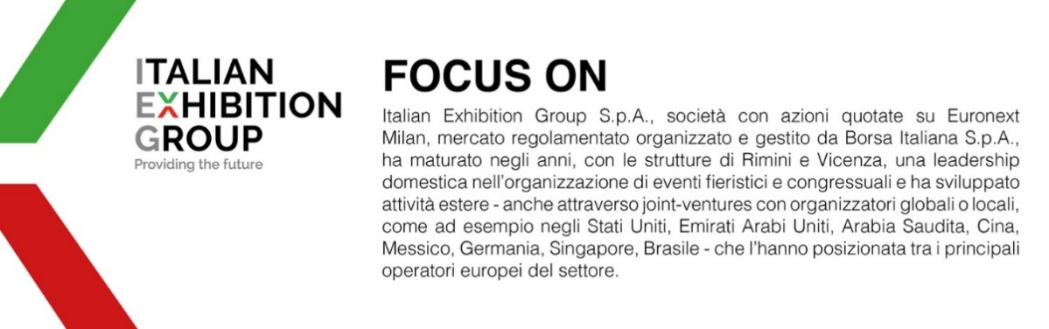
Il presente comunicato stampa contiene elementi previsionali e stime che riflettono le attuali opinioni del management (“forward- looking statements”) specie per quanto riguarda performance gestionali future, realizzazione di investimenti, andamento dei flussi di cassa ed evoluzione della struttura finanziaria. I forward-looking statements hanno per loro natura una componente di rischio ed incertezza perché dipendono dal verificarsi di eventi futuri. I risultati effettivi potranno differire anche in misura significativa rispetto a quelli annunciati, in relazione a una pluralità di fattori tra cui, a solo titolo esemplificativo: andamento del mercato della ristorazione fuori casa e dei flussi turistici in Italia, andamento del mercato orafo - gioielliero, andamento del mercato della green economy; evoluzione del prezzo delle materie prime; condizioni macroeconomiche generali; fattori geopolitici ed evoluzioni del quadro normativo. Le informazioni contenute nel presente comunicato, inoltre, non pretendono di essere complete, né sono state verificate da terze parti indipendenti. Le proiezioni, le stime e gli obiettivi qui presentati si basano sulle informazioni a disposizione della Società alla data del presente comunicato.

